«№9 жалпы білім беретін мектебі» КММ

«Ұстаз күннің құдыретті сәулесі»
Ақпарат
27.04.22 жұлдызында мектеп психологы Ф.Садуакасова «Ұстаз күннің құдыретті сәулесі» атты тренинг өткізді. Мұғалімдердің эмоционалды көңіл күйлерін көтеріп, психологиялық ахуал тудырып,топтасып жұмыс істеу жүйесін әрі қарай дамыту мақсатында өткізілді. Шеңбер құрып сәлемдесу жаттығуымен басталды. «Жасырын хат, ойлан тап!», «Достық сақинасы», «Түрлі түсті шарлар», «Көрші» ойындарымен жалғасын тапты. Ұстаздардың көңіл-күйі көтеріліп, эмоционалды әсерге бөленді.

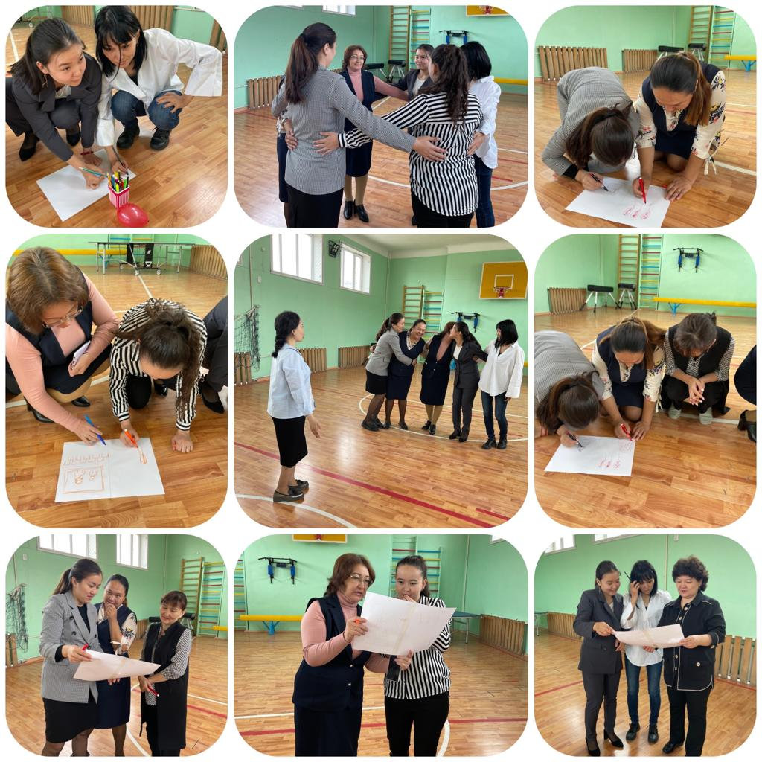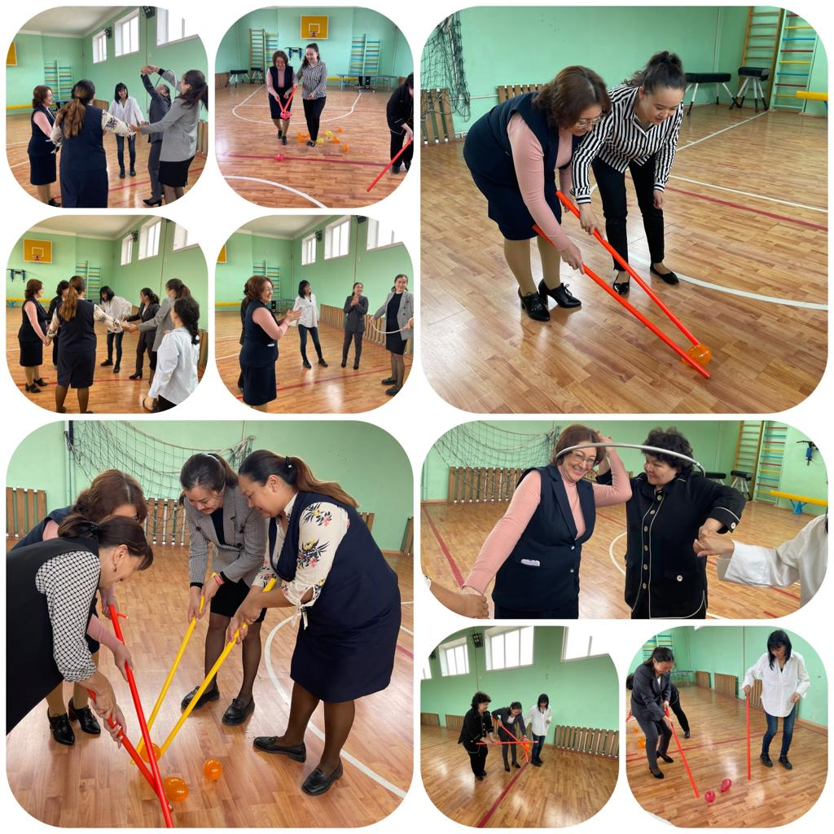

Мектеп психологы: Ф.Садуакасова

